ICS号91.140.50
中国标准文献分类号（CCS）K00
团 体 标 准
T/CFPA XXX-XXXX

建筑低压电气线路故障监测、处置及电气
火灾分析系统技术导则

Guide for Monitoring, Handling and Electrical Fire Analysis System for Low-Voltage Electrical Line Faults in Buildings
中国消防协会 发布
XXXX-XX -XX发布
XXXX-XX -XX实施

目 次
前 言 II
1 范围 1
2 规范性引用文件 1
3 术语和定义 1
4 一般要求 2
5 系统设计 3
6 故障监测 4
7 故障处置 4
8 电气火灾分析 4

前 言
本文件按照GB/T 1.1—2020《标准化工作导则 第1部分：标准化文件的结构和起草规则》的规定起草。
本文件的某些内容可能涉及专利。本文件的发布机构不承担识别专利的责任。
本文件由国网湖北省电力公司电力科学研究院提出。
本文件由中国消防协会归口。
本文件起草单位：：国网湖北省电力有限公司电力科学研究院，山东理工大学，应急管理部沈阳消防研究所，应急管理部天津消防所，温州大学，山东科汇电力自动化股份有限公司，国安达股份有限公司。
本文件主要起草人：胡伟，杨帆，沈煜，王玮，宿磊，徐丙垠，王勇俞，李国辉，郭凤仪，杨志淳，雷杨，邹国锋，洪清泉。

建筑低压电气线路故障监测、处置及电气火灾分析系统技术导则

1 范围
本文件规定了建筑低压电气线路故障监测、处置及电气火灾分析系统的术语和定义、一般要求、系统设计、故障监测、故障处置和电气火灾分析的要求。
本文件适用于建筑低压电气线路故障监测、处置及电气火灾分析系统的设计和应用。

2 规范性引用文件
下列文件对于本文件的应用是必不可少的。凡是不注日期的引用文件，其最新版本（包括所有的修改版本）适用于本文件。
GB 14287 电气火灾监控系统
GB 16895.5 低压电气装置第4-43部分 安全防护过电流保护
GB 50116 火灾自动报警系统设计规范
GB 51348 民用建筑电气设计标准
GB/T 14048.2 低压开关设备和控制设备第2部分：断路器
GB/T 31143 电弧故障保护电器（AFDD）的一般要求
GB/T 40287 电力物联网信息通信总体架构
GB/T 2900.1 电工术语基本术语
GB/T 2900.73 电工术语 接地与电击防护
DL/T 814 配电自动化系统技术规范

3 术语和定义
GB/T 2900.1、GB/T 2900.73、DL/T 814界定的以及下列术语和定义适用于本文件。
3.1 建筑低压电气线路故障监测、处置及电气火灾分析系统 Monitoring, handling and electrical fire analysis system for low-voltage electrical line faults in buildings
建筑低压电气线路故障监测、处置及电气火灾分析系统由监测单元、子站及主站组成，具备低压电气线路故障监测、处置功能，以及利用监测信息对电气线路的火灾原因进行辅助辨识的功能。
3.2 电气线路故障监测 Electrical line fault monitoring
利用所采集的电压、电流、剩余电流等信息，对发生于线路的串联电弧、并联电弧、接地、中性线过流等故障进行监测预警。
3.3 电气线路故障处置 Electrical line fault handing
当检测到电气线路存在故障后，对故障线路所在区段进行识别、报警或故障隔离。故障线路区段识别和报警为电气线路故障处置的必备功能，故障隔离宜根据具体应用需求选择。
3.4 电气火灾分析 Electrical fire analysis
利用电气线路参数，通过综合分析，辨识电气线路故障类型，辅助电气线路的火灾原因辨识。
3.5 监测单元 Monitoring unit
电气量监测单元和非电气量监测单元的总称。
电气量监测单元指可监测电压、电流、剩余电流等电气量并具备边缘计算、时间同步及通信能力的终端设备。电气量监测单元的隔离功能可根据应用需求选择配置。
非电气量监测单元指具有对场所温度、光强、烟雾、热解粒子等非电气量进行监测、报警、时间同步及通信能力的终端设备。

4 一般要求
4.1 系统组成
由监测单元、子站及主站等组成。
故障线路区段识别指主站利用监测单元上报的故障和监测单元身份信息，结合网络拓扑信息，对电气故障点所在的线路区段进行识别。
报警指子站或主站利用声、光或图形化显示等手段发出告警信息。
隔离指由监测单元自身或监测单元控制其他设备切断电源以切断故障区段。
4.2 适用范围
适用于建筑低压交流电气的TN-S、TN-C-S、TT系统。
4.3 通信要求
监测单元、子站、主站间应具备通信功能，通信方式可使用有线或无线，且满足通信网络安全监测要求。
4.4 设计原则
4.4.1 系统应根据建筑使用性质、低压系统的配电形式、布线方式、接地形式等因素，设置电气量监测单元、非电气量监测单元及监测参数。电气量和非电气量监测单元的布局设置应满足GB 50116要求。电气量监测参数设置应满足GB 14287要求。电气线路故障处置策略应结合GB 51348和GB/T 31143的要求制定。
4.4.2 电气量监测单元宜分布安装于干线断路器、各级分支线断路器处。
4.4.3 非电气量监测单元宜根据对场所温度、光强、烟雾、热解粒子等物理量的监测要求并综合考虑非电气量监测单元的通信和供电方式进行布局设置。
4.4.4 建筑电气线路故障的监测和处置宜接入建筑电力监控系统、用户单元管理中心等。
4.4.5 系统中各种监测单元的安装、使用不应影响已有配电线路的正常运行。

5 系统设计
5.1 系统架构
系统整体架构宜采用工业物联网的“边”、“端”、“云”及通信网络架构体系，应满足GB/T 40287的要求。其中，云、边、端分别对应系统组成中的主站、子站和监测单元，通信网络用于为云、边、端之间提供通信链路，宜采用图1所示架构。
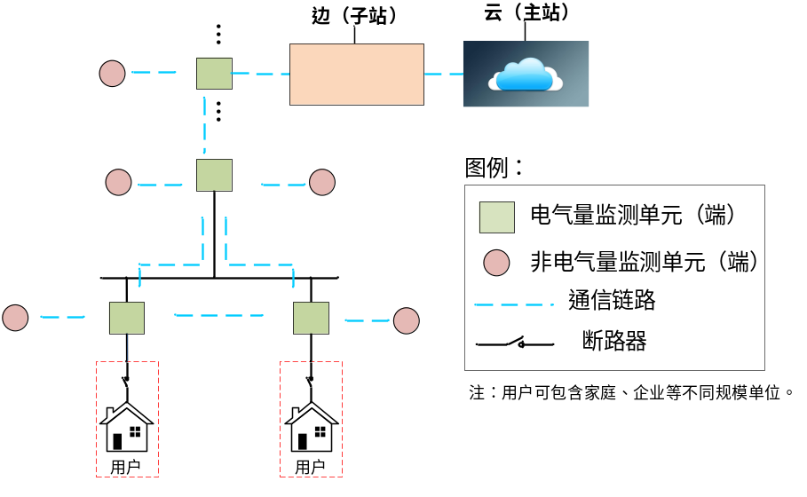
图1 系统架构示意图
5.2 监测单元
5.2.1 基本要求
5.2.1.1 监测单元应能通过接收由子站或主站发出的时间同步信息进行时钟同步校正。
5.2.1.2 监测单元具有与子站或主站之间的通信能力，宜包含监测单元之间的通信能力，通信方式宜具备有线和无线两种方式。
5.2.2 电气量监测
5.2.2.1 电气量监测单元应具备电气故障信息采集、边缘计算、时间同步及通信功能，宜具备就地故障隔离功能。
5.2.2.2 电气故障包含串联电弧、并联电弧、接地、中性线过流等故障。
5.2.2.3 电气量监测单元宜具备线路取电和后备电源供电两种方式。
5.2.3 电气故障隔离处置
电气量监测单元宜具备对采集故障信息分析计算，并通过自身或控制其他设备切断故障区段的功能。
5.2.4 非电气量监测
非电气量监测单元应具备场所温度、光强、烟雾、热解粒子等物理量的采集、报警、时间同步及通信功能。
5.3 子站与主站
5.3.1 子站与主站的功能设置应满足DL/T 814的相关要求。
5.3.2 子站应能实现对监测单元数据的采集，并具备与监测单元和主站之间的通信、信息储存及边缘计算功能。
5.3.3 可采用配电自动化系统中的智能网关、集中器、智能融合终端等作为子站。
5.3.4 子站设置宜根据所监测建筑的布局、规模等进行。
5.3.5 主站宜采用图形化显示界面显示监测单元的平面图、网络拓扑关系图、电气线路故障类型、电气线路故障发生时间、电气线路故障点所在线路区段及故障就地隔离处置结果、非电量监测单元对温度或热解粒子的指示、非电量监测单元对温度或热解粒子的探测时间、对电气火灾原因的辅助分析等。

6 故障监测
6.1 宜具备对串联电弧、并联电弧、接地、中性线过流等易致火电气故障的在线监测功能。末端线路的串联、并联电弧类故障检测准确率要满足GB/T 14287相关要求，接地故障检测准确率要满足GB/T 14048.2相关要求；干线中性线过流检测要满足GB 16895.5的相关要求。
6.2 系统中各监测单元应实现时间同步。
6.3 电气量监测单元通过电压、电流、剩余电流等电气量检测到串联电弧、并联电弧、接地、中性线过流等电气故障时，电气量监测单元应向子站或主站发送其身份及故障类型信息。
6.4 非电气量监测单元检测到场所温度、光强、烟雾、热解粒子等异常时，应向子站或主站发送其身份及异常信息。

7 故障处置
7.1 子站或主站应具备对串联电弧、并联电弧、接地及中性线过流等线路故障的故障线路区段定位功能。
7.2 当串联电弧、并联电弧的故障电流在GB/T 14287规定电流范围内时，串联电弧、并联电弧故障的处置应满足GB 51348和GB/T 31143的要求。
7.3 对接地故障，电气量监测单元宜能对故障实现就地隔离，应满足GB 51348和GB/T 31143相关要求。

8 电气火灾分析
8.1 电气火灾分析应根据电气故障发生、故障点位置、故障保护器输出，以及电气故障与烟雾、热解粒子异常探测时间等信息进行综合分析。
8.2 电气火灾分析结果可辅助电气线路的火灾原因辨识。

